



**Introducción a la Informática**

**Ejercitación**

**En la mesa de trabajos realizamos la siguiente consigna en la máquina**

**virtual creada:**

* **Crear** un archivo en **Google Documents o Word en la computadora**.
* **Investigar** y **contestar** las siguientes preguntas. ¿Que es un usuario root en Linux? ¿Por qué ubuntu no me deja establecer la contraseña durante la instalación? ¿Cuáles son los procesos típicos de Linux?¿Cómo identificarlos?.
* **Investigar y establecer** una contraseña para el usuario root.
* **Subir** el documento de manera individual en la mochila.

**Opcional:**

* Escribir **en la terminal** el comando **apt install cowsay**.
* **Escribir en la terminal** el comando **cowsay “ Hola mundo “**.
* Escribir **en la terminal** el comando **sudo apt install fortune**
* Escribir en la terminal **fortune.**
* **fortune | cowsay**

**¿Que es un usuario root en Linux?**

En Linux, el usuario root es el superusuario o administrador del sistema con todos los privilegios y control total sobre el sistema operativo. Permite realizar tareas críticas, como instalar software, administrar usuarios y configurar el sistema. Sin embargo, se recomienda usarlo con precaución debido a su poder, ya que un mal uso puede causar daños irreversibles o comprometer la seguridad del sistema. Es preferible utilizar cuentas de usuario regulares con privilegios limitados para las tareas diarias y reservar el uso de root solo cuando sea necesario.

**¿Por qué ubuntu no me deja establecer la contraseña durante la instalación?**

La cuenta de root viene por defecto, deshabilitada. Por lo cual usamos el comando sudo para acceder a los privilegios de administrador en caso de que lo necesitemos.

La contraseña que vamos a usar es la contraseña establecida en el usuario que creamos por primera vez, al instalar el S.O.

**¿Cuáles son los procesos típicos de Linux?**

**init:** Es el primer proceso que se ejecuta durante el arranque del sistema y tiene el PID 1. Es responsable de iniciar y detener otros procesos y servicios del sistema.

**systemd:** Es un sistema init moderno adoptado por muchas distribuciones de Linux. Gestiona el arranque del sistema, el inicio y detención de servicios, y el control de procesos.

**cron:** Es un proceso daemon que permite programar la ejecución automática de comandos o scripts en momentos específicos o en intervalos regulares. Se utiliza para tareas de programación, como copias de seguridad programadas o mantenimiento del sistema.

**syslogd:** Es el demonio encargado de registrar los mensajes del sistema y de las aplicaciones en los archivos de registro (logs). Facilita la monitorización y el diagnóstico de eventos en el sistema.

En resumen, los procesos en Linux se pueden clasificar de la siguiente manera:

* Procesos en primer plano: Son aquellos que requieren interacción directa con el usuario y bloquean la terminal hasta que finalizan.
* Procesos en segundo plano: Son procesos que se ejecutan sin interacción directa con el usuario y no bloquean la terminal.
* Procesos huérfanos: Son procesos cuyo proceso padre ha finalizado antes que ellos y son adoptados por el proceso init.
* Procesos zombis: Son procesos que han finalizado pero aún tienen una entrada en la tabla de procesos del sistema.
* Procesos daemon: Son procesos que se ejecutan en segundo plano sin interacción directa con el usuario y realizan tareas específicas del sistema.
* Procesos interrumpibles: Son procesos que están esperando eventos o recursos y pueden ser interrumpidos para dar prioridad a otros procesos.
* Procesos no interrumpibles: Son procesos que están esperando eventos o recursos y no pueden ser interrumpidos por señales.

Estas clasificaciones ayudan a comprender y gestionar los diferentes tipos de procesos que se ejecutan en un sistema Linux.

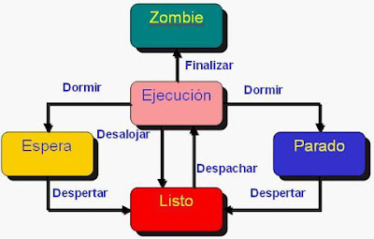

**¿Cómo identificarlos?**

Podemos identificarlos con la siguiente clasificación:

running (R) : Procesos que están en ejecución.

sleeping (S) : Procesos que están esperando su turno para ejecutarse.

stopped (D) : Procesos que esperan a que se finalice alguna operación de Entrada/Salida.

zombie (Z) : Procesos que han terminado pero que siguen apareciendo en la tabla de procesos.

**Opcional:**

Escribir en la terminal el comando apt install cowsay:



Luego de que se termine de instalar, podemos usar con normalidad el comando cowsay.

Se utiliza de la siguiente forma: cowsay “argumento” ejemplo:

cowsay “ Hola mundo “

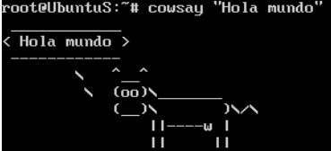

Los algunos flags permiten modificar a la vaquita en alguna forma:



se pueden escribir asi: cowsay -b “argumento”

Escribir en la terminal el comando sudo apt install fortune:



Luego de que se instale el comando fortune, podemos usarlo simplemente en la terminal como en la imagen de ejemplo.

Escribir en la terminal fortune:



Al final, si hacemos uso del carácter especial “|”, podemos concatenar varios comandos, para que se ejecuten uno después del otro, produciendo efectos muy curiosos como en la siguiente imagen:

fortune | cowsay:

